江苏省仪征中学2019—2020学年度第二学期高一化学学科导学单
专题3 有机化合物的获得与应用
第一单元 化石燃料与有机化合物
第2课时 天然气的应用---烷烃
高一化学备课组 授课时间： 5、18
【自主学习】
一、基本概念
1、烷烃概念：分子中碳原子之间只以________结合，剩余的价键全部跟________结合，使每
个碳原子的化合价都达到“饱和”，这样的烃叫________，也叫________。
2、通式：________________________(n≥1)。
3、烷烃的结构特点：
a.烷烃分子里的碳原子间都以________相连接，每个碳原子最多能
以________个共价单键与其他碳(或氢)原子相连接。每个碳原子的化合价都得到充分的
利用。
b．烷烃都是________结构，非平面或直线结构，碳原子________一条直线上，而是呈
________形或________状。碳碳单键可以旋转，因此烷烃(主链的碳原子数≥4)的碳链形
状可以改变。
二、简单烷烃的命名——习惯命名法
(1)n≤10时，从一到十依次用____________________________________表示为“某烷”，
如C₈H₁₈命名为________。
(2)n＞10时，用汉字数字表示，如C₁₈H₃₈命名为________。
(3)对于碳原子数相同而结构不同的烷烃，一般在烷烃名称之前再加“________”、
“________”、“________”等字加以区别。如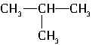命名为________。
三、同系物
结构________，在分子组成上相差______________________的物质互称为同系物。

【重难点化解】
1、同系物概念的内涵有两个：一是分子结构________，二是分子组成上相差一个或若干
个________________。两者要联系在一起，缺一不可。同系物的外延是有机物，也就是
说，不仅在烷烃类物质内存在同系物关系，在其他类有机物中也存在同系物关系；
2、同系物具有相同的________，但是__________的有机物________互为同系物，同系物
的前提是________________且分子组成上相差一个或若干个CH₂原子团；
3、同系物的组成元素相同，同系物之间相对分子质量相差________(n＝1,2,3，……)。
4、同系物的判断规律：①一差(分子组成至少相差一个________)；②一同(具有相同的
________)；③二相似(________相似，____________相似)。

【达标检测】
1．下列气体的主要成分不是甲烷的是( )
A．沼气 B．煤气
C．天然气 D．坑道气
2．以下关于甲烷的说法中错误的是( )
A．甲烷分子是由极性键构成的分子
B．甲烷分子具有正四面体结构
C．甲烷分子中四个C—H键是完全等价的键
D．甲烷分子中具有非极性键
3．有机物中的烃是________的化合物( )
A．含有碳元素
B．含有碳元素和氢元素
C．仅含有碳元素和氢元素
D．燃烧后生成二氧化碳和水
4．下列说法正确的是( )
A．烃分子中，碳原子间都以碳碳单键结合，其余的价键均与氢原子结合，这一系列化合物的分子通式为C_{n}H_{2n＋2}
B．分子组成相差一个或若干个CH₂原子团的物质，互称为同系物
C．烷烃分子中，相邻的三个碳原子有可能在同一条直线上
D．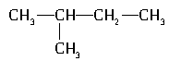、CH₄、CH₃CH₂CH₃互为同系物
5．下列反应属于取代反应的是( )
A．CH₄――→C＋2H₂
B．2HI＋Cl₂===2HCl＋I₂
C．CH₄＋2O₂――→CO₂＋2H₂O
D．CH₄＋Cl₂――→CH₃Cl＋HCl
6．如图所示，集气瓶内充满某混合气体，置于光亮处，将滴管内的水挤入集气瓶后，烧杯中的水会进入集气瓶，集气瓶内的气体可能是( )
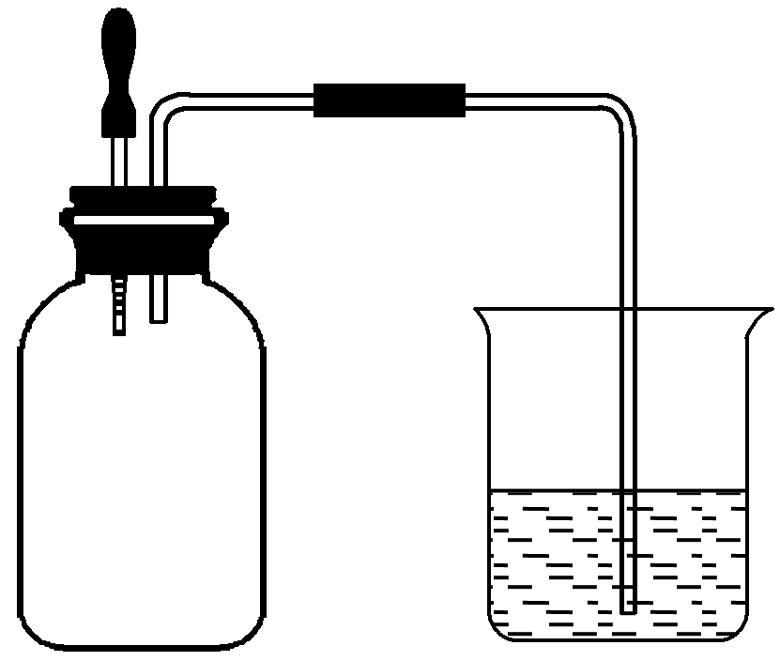
①CO、O₂ ②Cl₂、CH₄ ③NO₂、O₂ ④N₂、H₂
A．①② B．②④ C．③④ D．②③
7．常温下把体积相同的甲烷和氯气充入一个无色的集气瓶中，光照一段时间后，发现气体的黄绿色变浅，集气瓶上有淡黄绿色液滴，此时集气瓶中最多含有气体物质的种数是( )
A．5种 B．6种 C．4种 D．3种
8．由某气体发生装置导出的气体为甲烷、一氧化碳、氢气中的一种，下列判断正确的是( )
A．将气体通入KMnO₄溶液，溶液颜色无变化，该气体一定是甲烷
B．在导管口点燃该气体，火焰呈浅蓝色，用干燥的冷烧杯罩在火焰上方，杯壁有水滴产生，该气体一定是甲烷
C．点燃该气体，火焰呈浅蓝色，用沾有澄清石灰水的冷烧杯罩在火焰上方，烧杯壁上有白色物质产生，该气体一定是甲烷
D．若上述B、C的现象均能出现，则可判断该气体一定是甲烷
练方法技巧——燃烧法确定有机物分子组成
9．某有机物在O₂中充分燃烧生成CO₂和H₂O的物质的量之比为1∶1，由此可得出的结论是( )
A．该有机物分子中C、H、O原子个数比为1∶2∶3
B．该有机物分子中C、H原子个数比为1∶2
C．该有机物中必定含有氧元素
D．该有机物化学式为C₂H₄
【拓展提升】
12．下列物质中属于同一种物质的是________________，互为同分异构体的是_______，属于同位素的是____________，互为同素异形体的是____________。
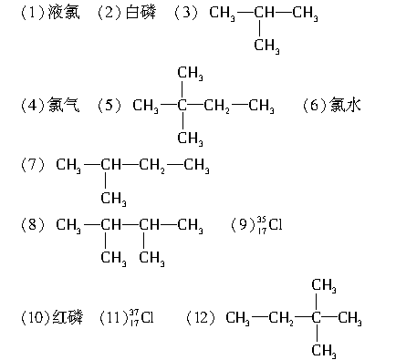

【反思感悟】：

